Vežba br. 6
Испитивање и утврђивање карактеристика компресора
Kompresori pretvaraju mehaničku energiju u energiju sabijenog gasa (pneumatsku
energiju).
Osnovne karakteristike kompresora
Osnovna funkcija kompresora je da kontinuirano pretvara dovedenu mehaničku energiju u energiju sabijenog gasa (pneumatsku energiju). Osnovne karakteristike kompresora su protok, to jest količina sabijenog gasa izražena u m3/min (za manje kompresore i l/min) i postignuti pritisak izražen u barima.
Protok sabijenog gasa određuje se zapreminom gasa u m3/h, na usisnoj strani, pri stalnom atmosferskom pritisku i normalnoj temperaturi. Za realizaciju funkcija, kompresori imaju mehaničke (konstrukcijske) sisteme:
• mehanizam za pretvaranje energije,
• mehanizam za razvođenje gasa i
• mehanizam za upravljanje.
Mehanizam za pretvaranje energije predaje mehaničku energiju zahvaćenoj zapremini gasa posredstvom odgovarajućih mehaničkih sklopova s pokretnim delovima, pa je njegova funkcija pretvaranje mehaničke energije u pneumatsku. Klipni kompresori koriste pokretni klip u cilindru i motorni mehanizam, rotacioni kompresori – krilca ili spregnut zavojni par, a turbokompresori – odgovarajuće turbinsko kolo s lopaticama. Mehanizam za pretvaranje energije imaju svi kompresori.
Mehanizam za razvođenje razdvaja zonu niskog pritiska na ulazu od zone sabijenog vazduha na izlaznom delu kompresora. Taj mehanizam postoji u svim kompresorima.
Mehanizam za upravljanje imaju neki zavojni kompresori u kojima je moguće regulisati količinu sabijenog vazduha za vreme rada kompresora. Funkcije upravljanja i regulacije (održavanje pritiska na izlazu, količina sabijenog vazduha, isključivanje/uključivanje kompresora i slično) definišu se prema nameni kompresora i realizuju pomoću odgovarajućeg sistema izvan kompresora (regulator pritiska, električno isključivanje/uključivanje elektromotora itd.). Radna zapremina kompresora je konstantna, a prave se za jedan smer potiskivanja sabijenog vazduha. Klipni kompresori se koriste za dobijanje visokog pritiska (200 bar) za male i srednje protoke, a turbokompresori – za velike protoke pri manjim pritiscima (do 15 bar).
Ekstremno visoki pritisci – preko 1000 bar – dobijaju se pomoću višestepenih membranskih kompresora. U njima je mehanizam za pretvaranje odgovarajuća elastična membrana.
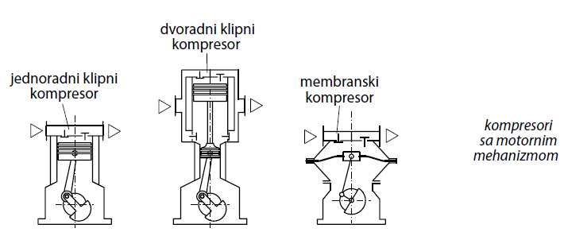
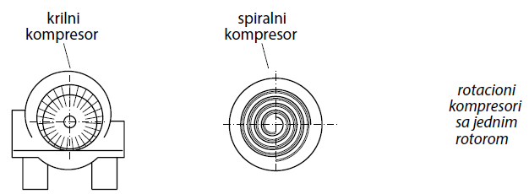Слика 1а. Карактеристичне конструкције компресора
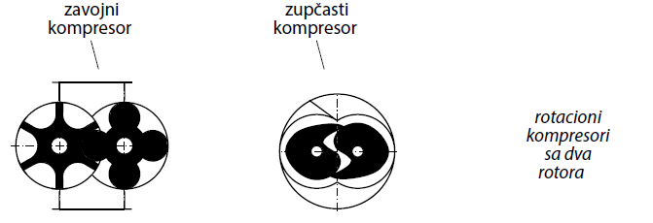 Слика 1а. Слика 1б. Карактеристичне конструкције компресора

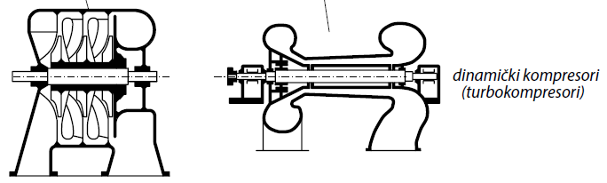
Слика 1ц. Карактеристичне конструкције компресора
Klipni kompresori
Jednoradni klipni kompresor šematski je prikazan na slici 2.2. U cilindru kompresora, klip se periodično kreće između dve mrtve tačke (mehanizam za pretvaranje energije). Na poklopcu (glavi) cilindra smešteni su usisni i potisni ventili (mehanizam za razvođenje).
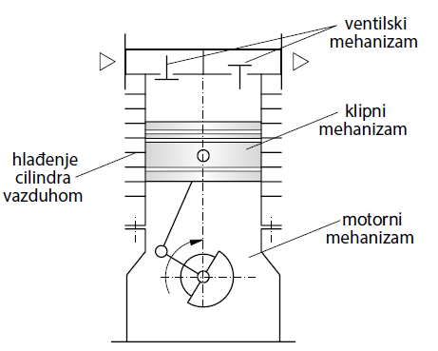
Слика 2. Šematski prikaz jednoradnog klipnog kompresora
Vazduh se usisava kroz otvoreni usisni ventil (potisni ventil je zatvoren) kad se klip izvlači. Vazduh se potiskuje (sabija) pri zatvorenom usisnom ventilu, kad se klip kompresora uvlači u cilindar, pri čemu je potisni ventil otvoren. To znači da se u jednom obrtu kolenastog vratila klipnog kompresora izvede jedno usisavanje i jedno potiskivanje (radni ciklus kompresora). Hlađenje cilindra kompresora izvedeno je tako da je cilindar sa spoljašnje strane orebren i vazduh ga slobodno opstrujava odvodeći toplotu.
Dvoradni klipni kompresor šematski je prikazan na slici 3. Radna komora ovih kompresora konstruisana je tako da istovremeno usisavaju (jedna strana klipa) i potiskuju (druga strana klipa). Hlađenje košuljice cilindra je prisilno – vazdušno ili vodeno. Hlađenje se izvodi strujanjem vazduha ili vode kroz kanale oko košuljice i na poklopcu cilindra.
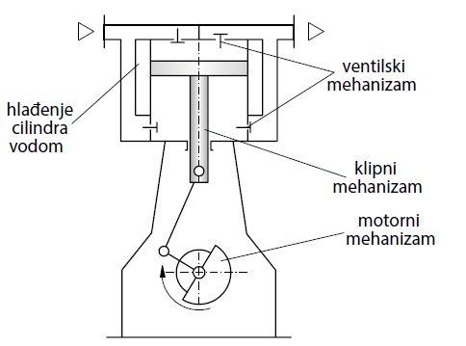
Slika 3. Šematski prikaz dvoradnog klipnog kompresora.

Višestepeni klipni kompresori

Pri pritiscima sabijanja od 6 do 8 bar, konačne izlazne temperature jednostepenim klipnim kompresorom dostižu 215 ˚C odnosno 250 ˚C, ako se vazduh sabija adijabatski pri normalnoj početnoj temperaturi okoline od 20 ˚C. Mogući pritisak na izlazu iz određenog stepena klipnog kompresora definisan je temperaturom sabijenog vazduha jer postoji opasnost od eksplozije para ulja za podmazivanje (dizel efekat). Temperatura sabijenog vazduha u klipnim kompresorima ne prelazi 140 ˚C, ograničenja su fizičko-hemijska svojstva kompresorskih ulja koja se koriste za podmazivanje pokretnih delova kompresora.
Za sabijanje vazduha na više pritiske koriste se višestepeni klipni kompresori. Dvostepeni klipni kompresori šematski su prikazani na slici 4.
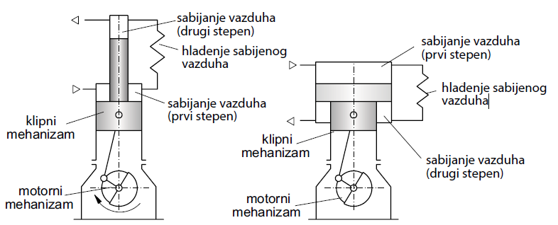

Слика 4. Dvostepeni klipni kompresori (šematski prikaz).

U višestepenim kompresorima, odnos kompresije za svaki stepen po pravilu je jednak. Sabijeni vazduh iz prvog stepena kompresora uvodi se u međuhladnjak gde mu se oduzima toplota. Odvođenjem toplote snižava se temperatura, a time i zapremina vazduha. Zapremina cilindra drugog stepena manja je od zapremine cilindra prvog stepena klipnog kompresora.

Zadatak: Uporedi podatke iz prethodnog teksta i napiši koji se konstrukcije kompresora koriste za niske, koje za srednje a koje za visoke pritiske.

